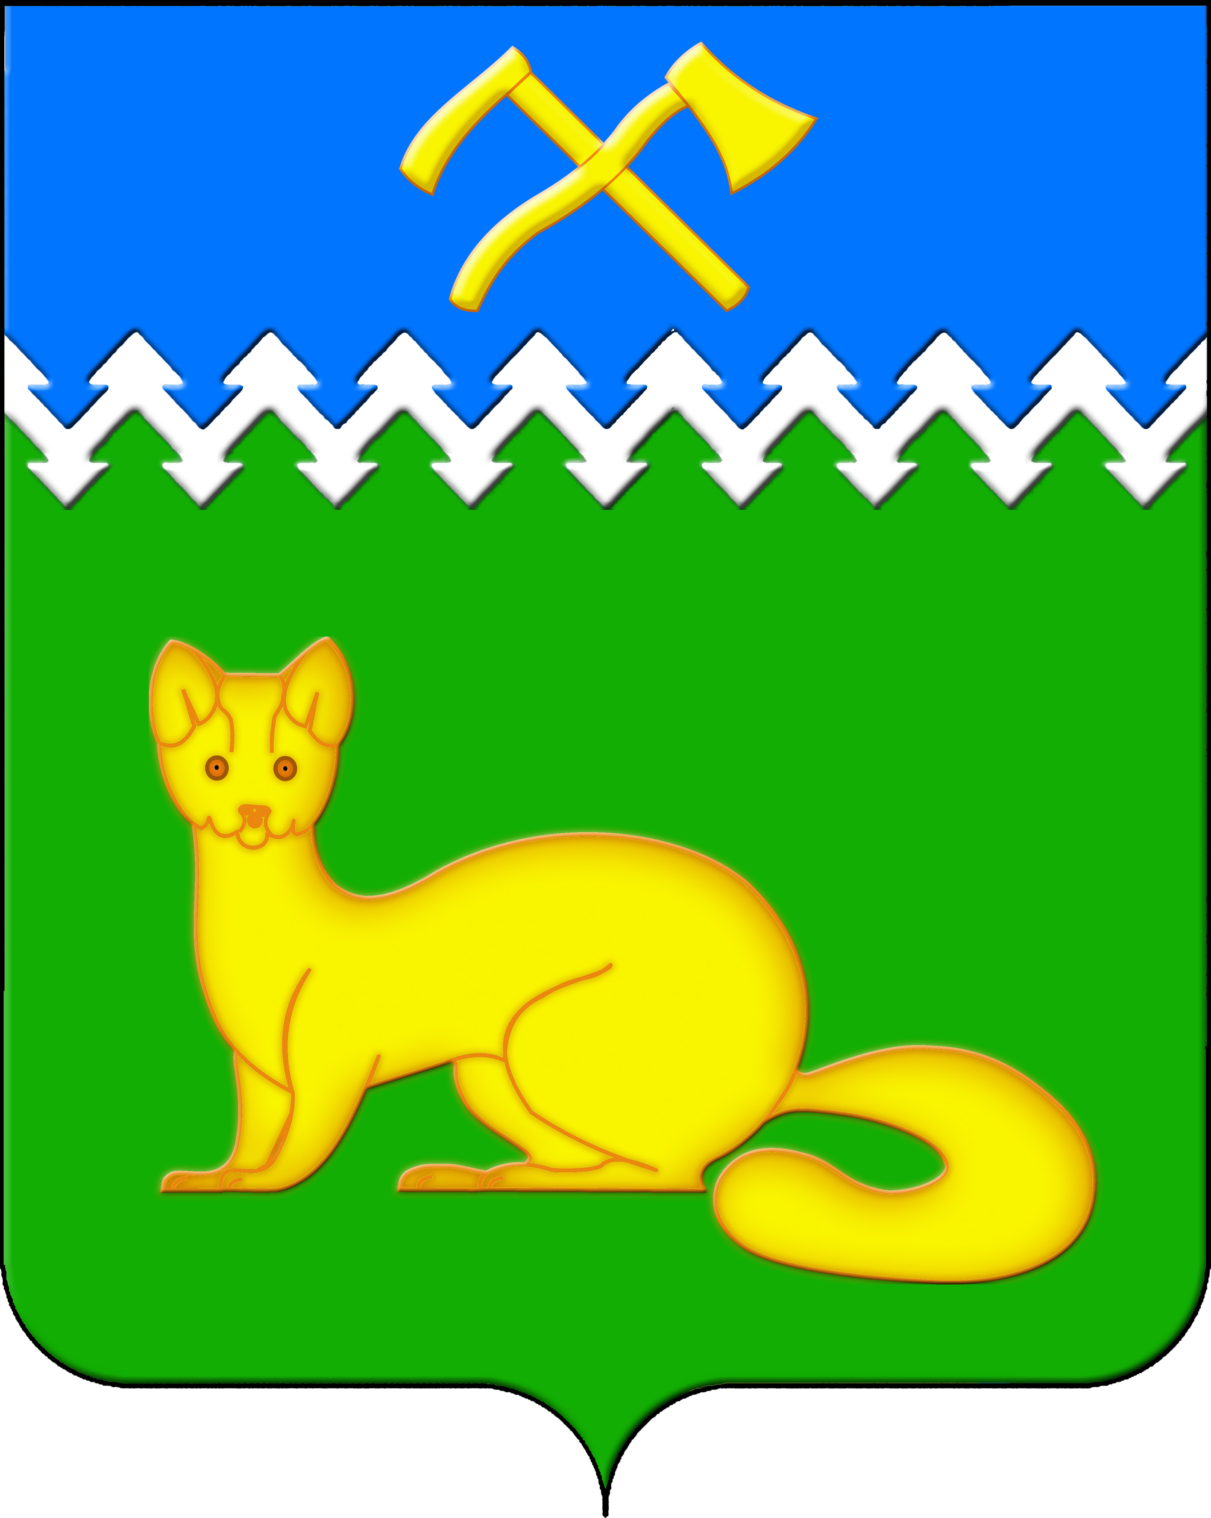

АДМИНИСТРАЦИЯ БОГУЧАНСКОГО СЕЛЬСОВЕТА

БОГУЧАНСКОГО РАЙОНА

КРАСНОЯРСКОГО КРАЯ

П О С Т А Н О В Л Е Н И Е

07.07.2025 с. Богучаны № 170 - п

Об изменении и внесении сведений

о кадастровом номере объектов

недвижимости в с. Богучаны

В целях внесения недостающих сведений и уточнения сведений в ГАР, упорядочения адресного хозяйства на территории муниципального образования Богучанский сельсовет, руководствуясь пп. 21 п. 1. ст. 14 Федерального закона от 06.10.2003 № 131-ФЗ «Об общих принципах организации местного самоуправления в Российской Федерации», требованиями, установленными Постановлением Правительства РФ от 19.11.2014 № 1221 «Об утверждении Правил присвоения, изменения и аннулирования адресов» и Уставом Богучанского сельсовета,

П О С Т А Н О В Л Я Ю:

1. Изменить сведения о кадастровом номере объекта недвижимости с адресом: «Российская Федерация, Красноярский край, муниципальный район Богучанский, сельское поселение Богучанский сельсовет, село Богучаны, улица Заречная, дом 16», с: 24:07:1201005:1430 на: 24:07:1201005:3342.

2. Внести сведения о кадастровых номерах земельных участков :

- 24:07:1201001:3153, с адресом: «Российская Федерация, Красноярский край, муниципальный район Богучанский, сельское поселение Богучанский сельсовет, село Богучаны, улица Заборцева, земельный участок 39»;

- 24:07:1201001:3154, с адресом: «Российская Федерация, Красноярский край, муниципальный район Богучанский, сельское поселение Богучанский сельсовет, село Богучаны, улица Заборцева, земельный участок 39А».

3. Отделу ОЖТ администрации Богучанского сельсовета разместить вышеуказанные сведения об изменении кадастрового номера объекта недвижимости в Государственном адресном реестре.

4. Контроль за исполнением данного постановления возлагаю на заместителя главы Богучанского сельсовета Каликайтис В.П.

5. Постановление вступает в силу со дня подписания.

И.о. главы Богучанского района В.М. Любим